**Analisador Lexico v20181055pro**

**Java>>Java**

**Manual de Usuário**

**Desenvolvido por:**

**Romeno do Rosário Dias João-20181055**

Tela de Inicio

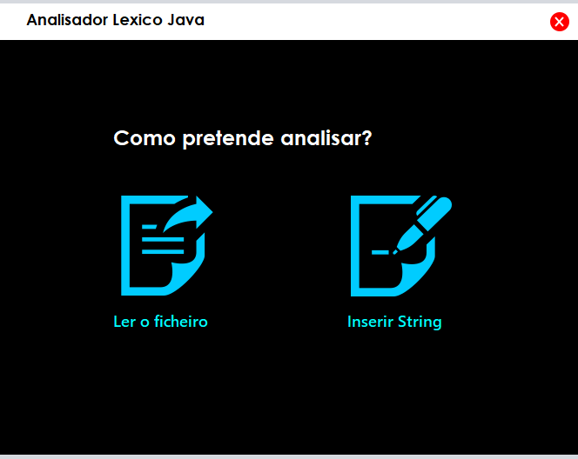

Ao iniciar o seu executável do analisador lexico, o usuário terá duas opções que são: analisar apartir do ficheiro “texto” que se encontra no directorio do projecto(Ambiente de trabalho/compiladores/texto.txt) para o caso de o usuário necessitar de fazer alguma alteração no ficheiro.

Tela Analisar pelo ficheiro:

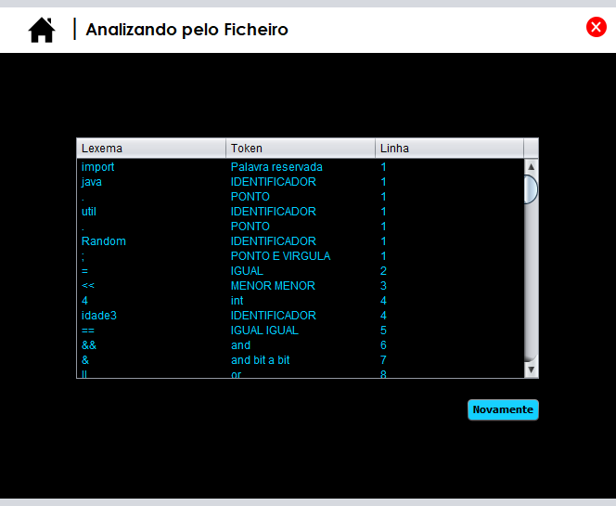

Ao clicar no botão “Analisar pelo ficheiro” os dados existentes no ficheiro serão imediatamente analizados e serão retornados os lexemas com os seus respectivos token e as linhas em que se encontram.

Clicando no botão “Novamente” o analisador limpará a tabela e repeti-rá o mesmo processo para o caso de o ficheiro ter sido actualizado.

O botão “Home” presente no canto superior direito leva o usuário de volata à tela inicial onde este poderá escolher novamente como analisar os seus lexemas.

Tela Analisando por String.

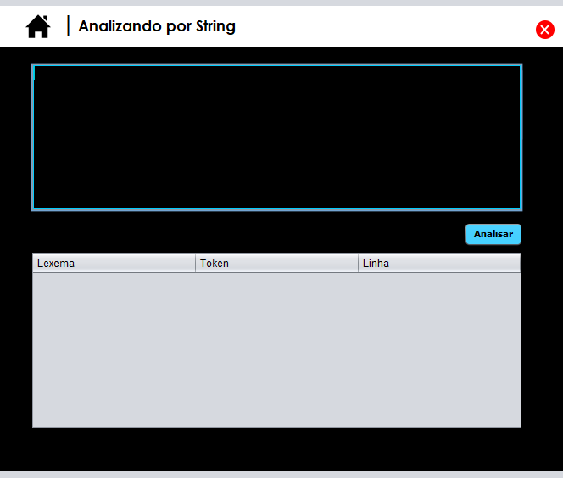

Ao clicar no botão “Inserir String” leva-nos à uma tela onde é possível inserir os lexemas.

Clicando no botão “Analisar” o analisador analisará tudo o que o usuário inserira anteriormente, se o usuário editar o texto presente na textArea e clicar novamente em “Analisar” o analisador limpará a tabela e repeti-rá o mesmo processo.

Acção do Botão analisar:

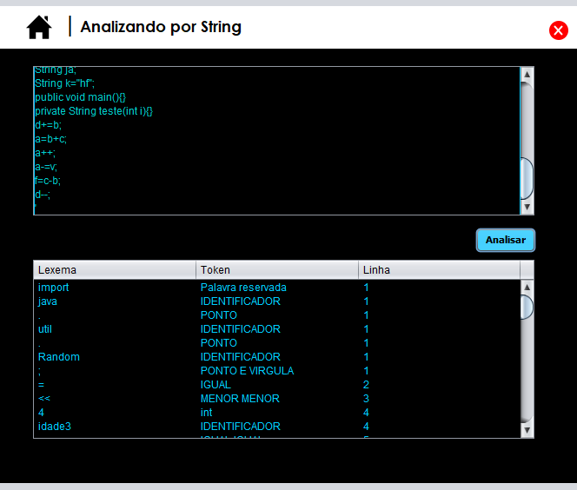

Analisador Lexico v20181055pro